EXERCICI 2

1. Per a cada padró (any) de Sant Feliu de Llobregat (SFLL), retorna l’any de padró, el número d'habitants, i la llista de cognoms. Elimina duplicats i “nan”.

MATCH (h:House {municipality: 'SFLL'})<-[:LIVES_IN]-(i:Individual)

WITH h.year_padron as padro, i

WHERE i.surname IS NOT NULL AND i.surname <> "nan"

RETURN padro as padro, COUNT(DISTINCT i) AS num_habitants, COLLECT(DISTINCT i.surname) as cognoms

ORDER BY padro

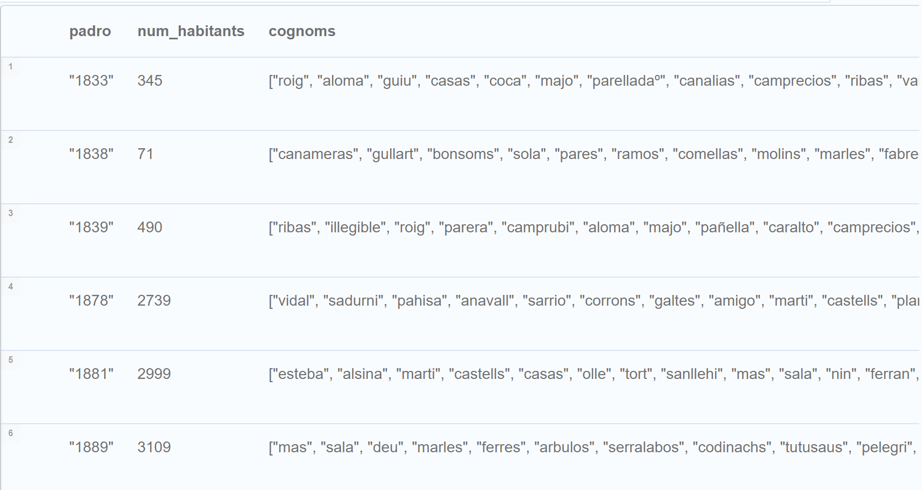

1. Retorna totes les aparicions de "miguel estape bofill". Fes servir la relació SAME_AS per poder retornar totes les instancies, independentment de si hi ha variacions lèxiques (ex. diferents formes d'escriure el seu nom/cognoms). Mostra la informació en forma de taula: el nom, la llista de cognoms i la llista de segon cognom (elimina duplicats).

MATCH (i:Individual)-[:SAME_AS]->(in:Individual)

WHERE (in.name = "miguel" AND in.surname = "estape" AND in.second_surname = "bofill")

WITH i

RETURN i.name as nom,

    COLLECT(DISTINCT i.surname) as cognoms,

    COLLECT(DISTINCT i.second_surname) as segons_cognoms

ORDER BY nom

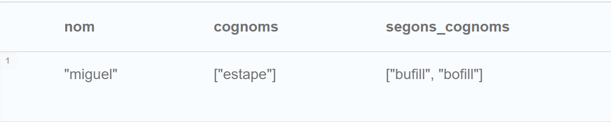

1. Mostra els fills o filles(només) de "benito julivert". Mostra la informació en forma de taula: el nom, cognom1, cognom2, i tipus de relació. Ordena els resultats alfabèticament per nom.

MATCH(pare:Individual{name: "benito", surname:"julivert"})-[r:IS_FAMILY]->(fill:Individual)

WHERE r.harmonized_relationship IN ["fill","filla"]

WITH fill,r

RETURN fill.name as nom_fill,

    fill.surname as cognom_fill,

    fill.second_surname as segon_cognom_fill,

    r.harmonized_relationship as tipus_de_relacio

ORDER BY nom_fill

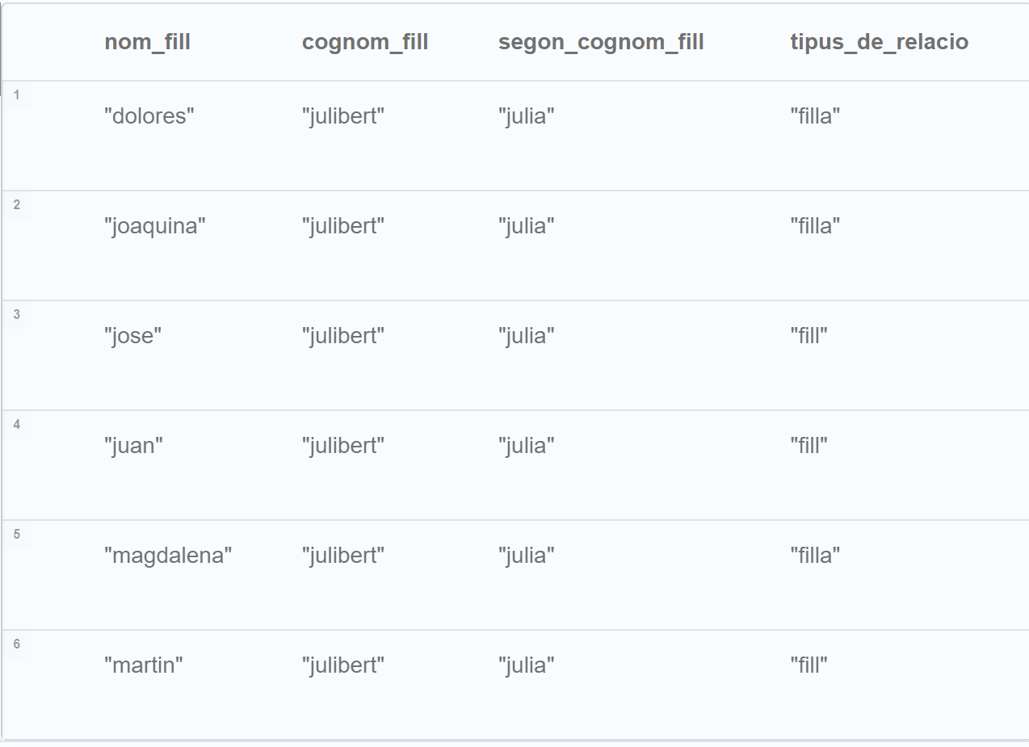

1. Mostreu les famílies de Castellví de Rosanes amb més de 3 fills. Mostreu el nom i cognoms del cap de família i el nombre de fills. Ordeneu-les pel nombre de fills fins a un límit de 20, de més a menys.

MATCH (h:House{municipality:"CR"})<-[:LIVES_IN]-(p:Individual)

WITH p, h

MATCH (p)-[r:IS_FAMILY]->(fill:Individual)

WHERE r.harmonized_relationship IN ["fill","filla"]

WITH p,COUNT(fill) AS numero_fills

WHERE numero_fills > 3

RETURN p.name as nom_cap,

    p.surname as cognom1_cap,

    p.second_surname as cognom2_cap,

    numero_fills as num_fills

ORDER BY num_fills DESC

LIMIT 20

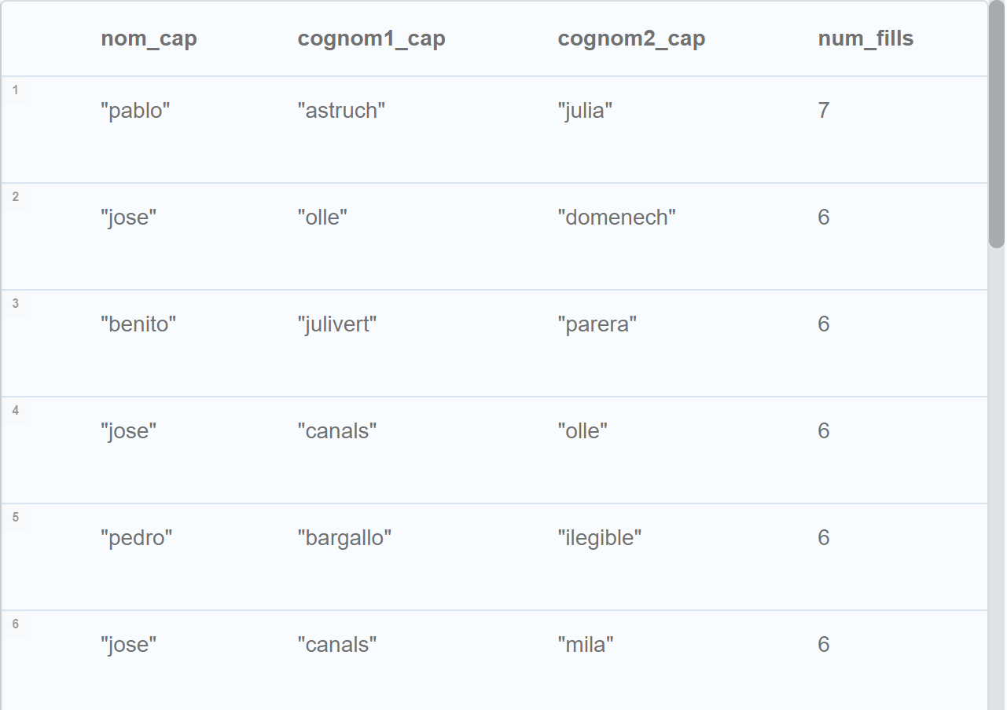

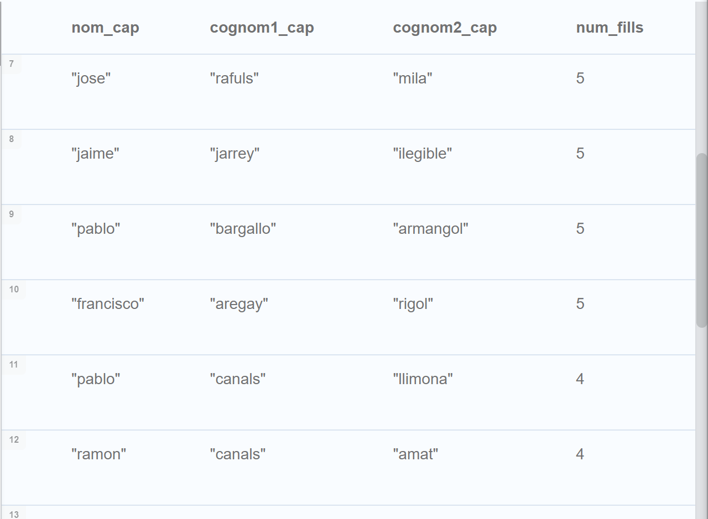

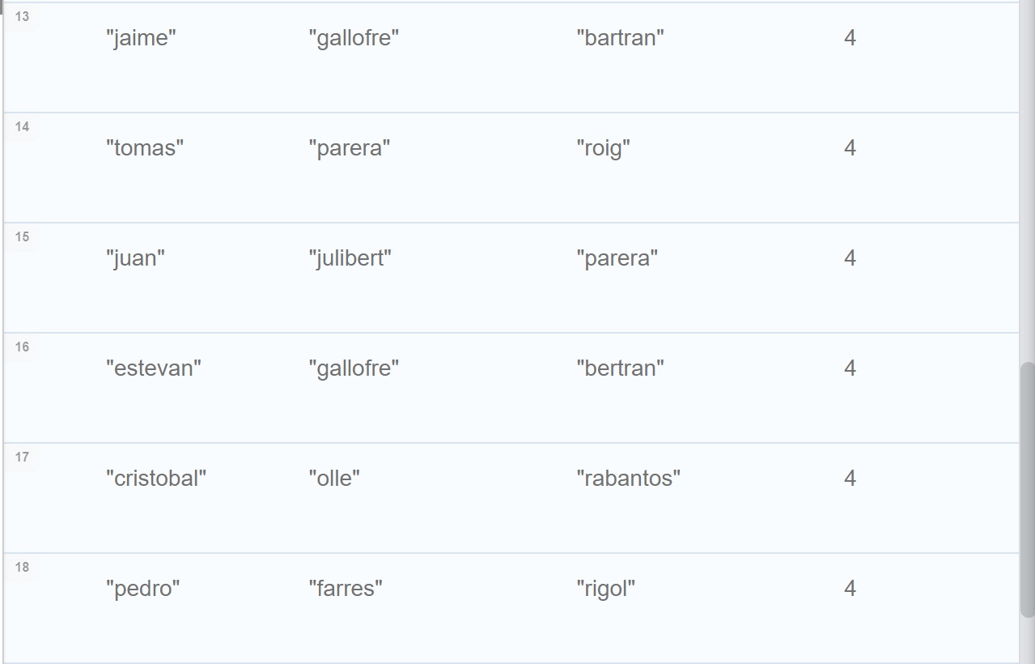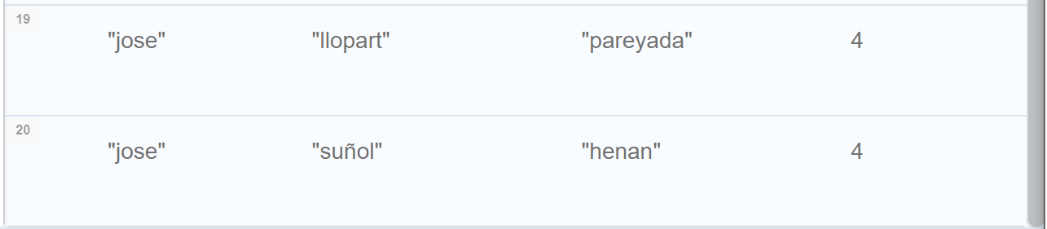

1. Per cada padró/any de Sant Feliu de Llobregat, mostra el carrer amb menys habitants i el nombre d’habitants en aquell carrer. Fes servir la funció min() i CALL per obtenir el nombre mínim d’habitants. Ordena els resultats per any de forma ascendent.